雲林縣林內鄉重興國小辦理
雲林縣102年度新移民家庭親子閱讀推廣活動

活動成果報告書

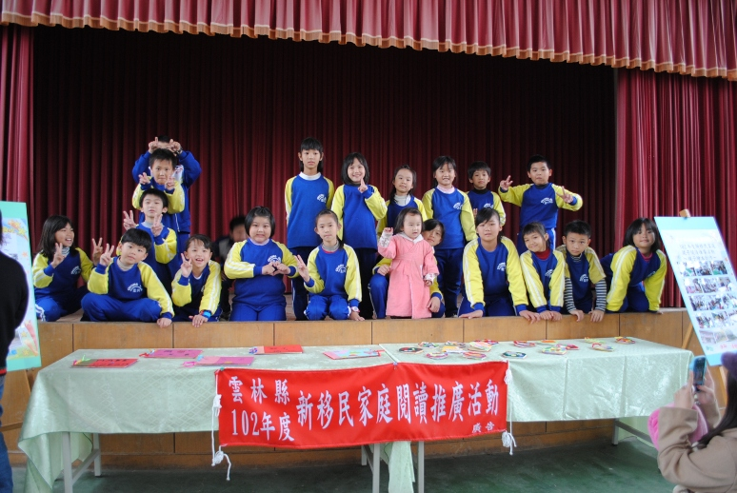

活動辦理日期：102年2月1日~102年12月31日
活動辦理地點：重興國小、文化處

雲林縣102年度新移民家庭親子閱讀推廣活動實施計畫
一、緣起
新移民近年來已成為社會各界關注焦點，除了是外籍配偶人口在短時間內急速增加，成為社會一大族群；再者因其為婚姻移入人口，自然衍生出生育子女、教養子女、家庭生活適應、工作謀生等，與本國社會及家庭不可分割的重大關連，為重視這股新興族群，並善用其帶來之文化刺激，引導成對本國文化、社會產生正面衝擊，降低可能之負面效應，是政府部門、學校及社會各界所應共同努力的方向。
雲林縣的新移民比例非常高，長期以來雲林縣政府持續性的辦理各項教育輔導，提供新移民及其子女適時、適當、適切的支持與協助，將多元文化教育的正向觀念散播於各個角落，使其在各角落深耕、發芽與茁壯，並營造和諧共存的生活環境，建立公平正義的理想社會，進而能創造幸福新雲林。
為了讓雲林縣的新移民家庭，體驗多元文化暨社區族群融合，藉由親子共讀的方式，實施親子共學讀書會活動、親子繪本創作學習、圖書館利用教育等方式的互動，提供新移民家庭文化學習、子女教養、家庭教育學習等管道，並引導國人友善、欣賞新移民原生國文化，共同激盪屬於台灣的新文化。
二、實施目的
（一）透過親子共讀計畫強化新移民子女語文能力。
（二）透過親子共讀，增進新移民親子情感，加強推展親職教育。
（三）藉由各項閱讀推廣活動，讓新移民家庭建立良善的關係，社會大眾亦更能認識異國文化並了解接納新移民。
(四)增進新移民夫妻情感、促進新台灣之子雙邊文化認同。
三、辦理單位：
(一)指導單位：雲林縣政府
(二)主辦單位：雲林縣政府文化處
(二)承辦單位：林內鄉重興國小
(三)協辦單位：林內鄉重興社區發展協會
四、辦理日期：
102年2月1日~ 102年12月31日 (含研習及活動)
五、實施對象
雲林縣新移民家庭之學生與家長。
六、實施方式：
- 親子共學讀書會
  - 邀請帶領讀書會素有經驗之講師擔任讀書會帶領人。
  - 利用規畫集會，進行親子共讀繪本課程活動。
  - 培養子女具備閱讀繪本的能力，再由孩子讀繪本給父母親聽，以激發新移民家庭父母閱讀的能力。
- 親子繪本創作
  - 促進親子情感，認同母親文化，親子共同製作繪本。
  - 繪本主題計有：自我概念、人際互動、親子關係等方面。
- 媽媽、親子說故事比賽活動
1.說故事比賽採事先報名
2.凡報名參加者即贈送親子繪本一冊
3.說故事比賽取前10名頒發獎狀
(四)圖書館利用教育
(五)親子共讀及繪本成果展示
- 工作編組：
組別 | 組長 | 組員 | 工作職掌
行政組 | 張嫈敏 | 林淑芬  籃沛真  林麗芬 | 1.擬定活動計劃  2.研習講義及資料彙整、手冊編印  3.繕造報到名冊、辦理報到  4.拍攝活動照片及成果彙整  5.講師鐘點費發放  6.其他相關事項
課程組 | 鄭麗萍 | 黃文志  張玲華 | 1.講座安排、課程規劃  2.教材、教具準備  3.視聽媒體準備  4.其他相關事項
總務組 | 黃麗蘭 | 林本源  林瑞麟 | 1.物品採購  2.午餐、茶水供應及發放  3.活動場地佈置  4.參訪活動車輛連絡、保險、用餐等  5.垃圾及回收桶設置與廚餘處理  6.其他相關事項
會計組 | 鍾正利 | 陳曉婷 | 經費核銷

八、課程表：(活動日期得機動調整)
日期 | 起迄 | 時數 | 上課地點 | 課程摘要 | 講師/主持 | 備註
3月30日  星期六 | 08:30  12:40 | 4 | 重興國小  圖書室 | 親子共學讀書會 | 學校專業教師，或聘專業教師 | 母語傳承及繪本共讀
4月20日  星期六 | 08:30  12:40 | 4 | 重興國小  圖書室 | 親子共學讀書會 | 學校專業教師，或聘專業教師 | 故事繪本
6月15日  星期六 | 08:30  12:40 | 4 | 重興國小  圖書室 | 媽媽、親子說故事比賽活動 | 學校專業教師，或聘專業教師 | 說故事技巧及實作
8月10日  星期六 | 08:30  12:40 | 4 | 重興國小  圖書室 | 親子繪本創作 | 學校專業教師，或聘專業教師
10月19日  星期六 | 08:00  16:00 | 8 | 雲林縣政府文化處 | 圖書館利用教育 | 學校專業教師，或聘專業教師 | 圖書館利用與學習
12月07日  星期六 | 08:30  12:30 | 4 | 雲林縣政府文化處 | 嘉年華活動GO!GO!GO! | 教師群 | 親子共讀及繪本成果展示
- 差假及獎勵
(一)工作人員請服務單位給予公假登記，並依相關規定補休假。
(二)執行本項活動有功人員，依「雲林縣公立中小學及幼稚園授權獎懲案件標準表」辦理敘獎。
十、預期效益
(一)協助外籍配偶家長與子女良性溝通與共學，促進社區家庭親子關係之融洽和諧。
(二)透過活動之學習，能提升外籍配偶家長親職教育知能，建立正確親職觀。
（三）協助外籍配偶子女心理建設與調適，建立良好自信心與人際關係，進而適應將來能社會生活。
十一、經費: 請雲林縣政府補助22萬元活動經費，以上經費得依實際辦理情形相互勻支，詳如附件經費概算表。
十二、本計畫經 雲林縣政府核定後實施之，修正時亦同。

附件：
雲林縣102年度新移民家庭親子閱讀推廣活動實施計畫經費概算表
項目 | 概算數 |  |  |  | 備註
項目 | 單位 | 數量 | 單價 | 金額
講師鐘點費 | 時 | 20 | 1,600 | 32,000 | 4小時* 5場
講師交通費 | 式 | 1 | 5,000 | 5,000
評審費 | 人 | 5 | 2000 | 10,000 | 依實核銷
印刷費 | 場 | 5 | 3,000 | 15,000 | 含活動講義及學員、工作人員獎狀印製…等各項相關費用
場地佈置費 | 場 | 5 | 3,000 | 15,000
膳費 | 人 | 240 | 80 | 19,200 | 學員及工作人員午餐誤餐便當，40人*6場
材料費 | 場 | 5 | 12,000 | 60,000 | 含活動及繪本教材…等
車資 | 輛 | 1 | 12,000 | 12,000 | 圖書館利用教育租車用
保險費 | 式 | 1 | 6,000 | 6,000 | 學員保險費用
成果發表 | 式 | 1 | 35,000 | 35,000 | 含租用音響、桌椅、帳棚、服裝、看板...等
雜支 | 式 | 1 | 10,800 | 10,800 | 以活動5％以內編列
合計 |  |  |  | 220,000
總計 | 新台幣貳拾貳萬元整  請雲林縣政府補助22萬元活動經費（以上各項經費得依實際辦理情形相互勻支）
承辦： 主任： 主計： 校長：

一、計畫名稱：雲林縣102年度新移民家庭親子閱讀推廣活動
二、活動辦理日期：102年2月1日~102年12月31日
活動辦理地點：重興國小、文化處
三、計畫實施情形：
(一)計畫實施效益、特色及影響：
雲林縣的新移民比例非常高，長期以來雲林縣政府持續性的辦理各項教育輔導，提供新移民及其子女適時、適當、適切的支持與協助，將多元文化教育的正向觀念散播於各個角落，使其在各角落深耕、發芽與茁壯，並營造和諧共存的生活環境，建立公平正義的理想社會，進而能創造幸福新雲林。
為了讓雲林縣的新移民家庭，體驗多元文化暨社區族群融合，藉由親子共讀的方式，實施親子共學讀書會活動、親子繪本創作學習、圖書館利用教育等方式的互動，提供新移民家庭文化學習、子女教養、家庭教育學習等管道，並引導國人友善、欣賞新移民原生國文化，共同激盪屬於台灣的新文化。
透過六場次閱讀共學活動，提升了新移民家庭家長親職教育知
能，建立正確教養觀念，新移民家庭家長與子女能良性溝通，親子關係更加融洽和諧。新移民家庭子女認同母親原生家庭文化，建立良好自我概念，對適應將來社會生活更加有自信。

(二)參與家長之反應或評價：
在講師以各種主題繪本的引導下，與孩子有了共同思考的話題；在一起創作小書的過程中，與孩子有了更親密的心靈接觸。透過這樣的探索過程，讓我更加了解孩子的想法，也讓孩子更能理解我的心情。在假日放下工作與孩子一起參與閱讀共學活動，使我收穫良多，我期許自己在孩子的成長過程中永遠不缺席，當孩子最好的伙伴，陪伴孩子勇敢的迎向未來。
在文化活動較不足的雲林地區，辦理這樣的親子共讀活動，讓我們打開了視野，感受多元文化之美，豐富了我們的生活。
(三)綜合檢討或改進建議：
雲林地區新移民家庭多屬經濟弱勢家庭，對於子女教養較不重視，也缺乏正確教養觀念，辦理親子共讀活動提供新移民家庭家長和子女有共同討論的話題，在創作小書的互動中更加了解彼此，親子關係更密切。
新移民家庭是未來社會的一大族群，為了使這些遠渡重洋來到台灣的外籍配偶們更加融入本地生活，讓新移民子女也能認同母親的原生文化，希望政府有關單位能持續關心新移民家庭，辦理相關輔導活動，在雲林每個角落深耕多元文化共存共榮的美好種子。

雲林縣林內鄉重興國小辦理
雲林縣102年度新移民家庭親子閱讀推廣活動
活動成果照片
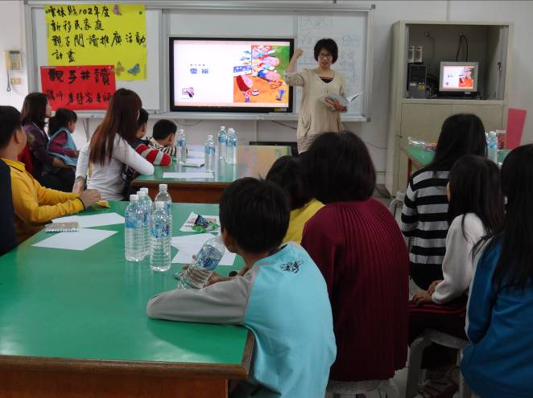 | 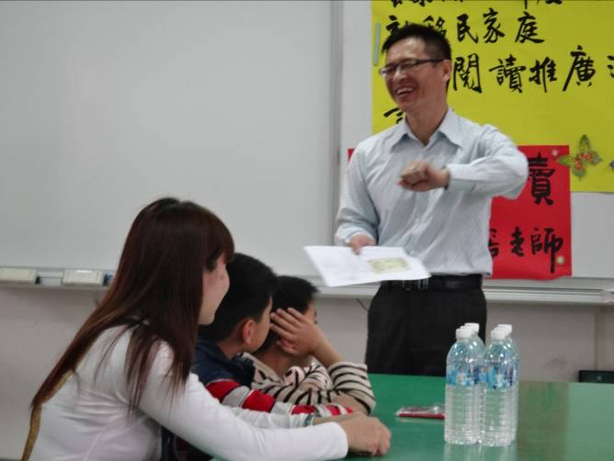
相片說明：朱靜蓉老師導讀繪本「山田家的氣象報告」 | 相片說明：許坤真校長蒞臨勉勵
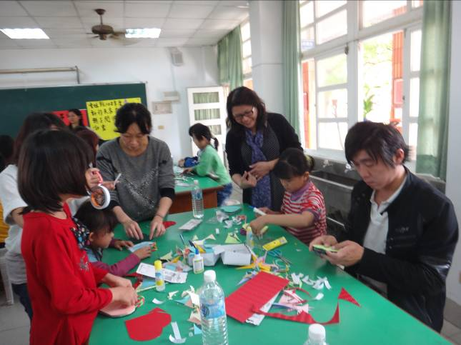 | 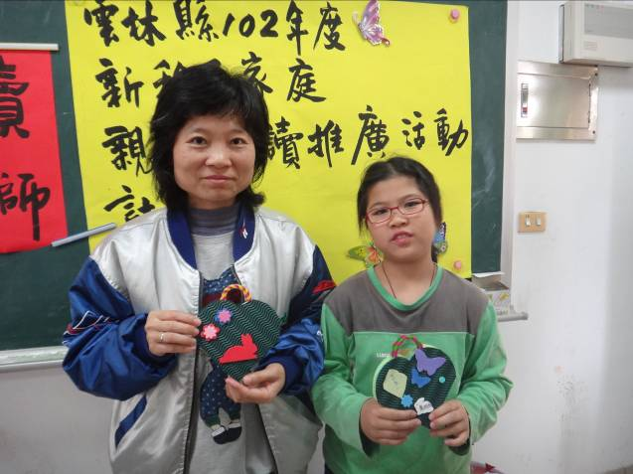
相片說明： 一起製作愛的提袋小書 | 相片說明：愛的提袋小書完成囉
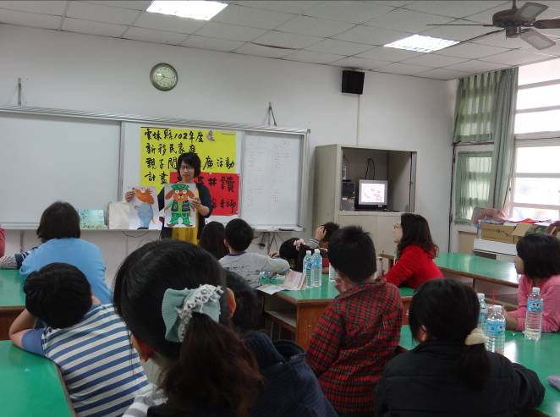 | 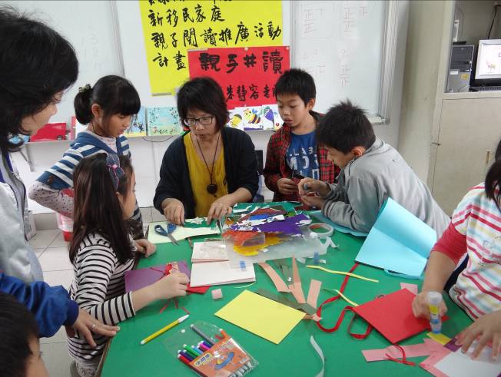
相片說明：朱靜蓉老師導讀繪本「壺家的新衣服」 | 相片說明：朱靜蓉老師指導製作特色衣服拉頁書
雲林縣林內鄉重興國小辦理
雲林縣102年度新移民家庭親子閱讀推廣活動
活動成果照片
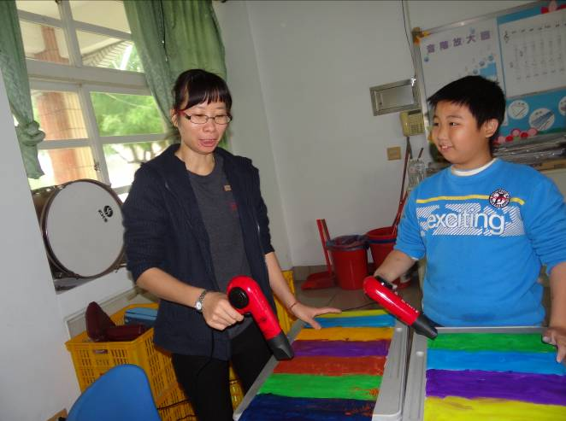 | 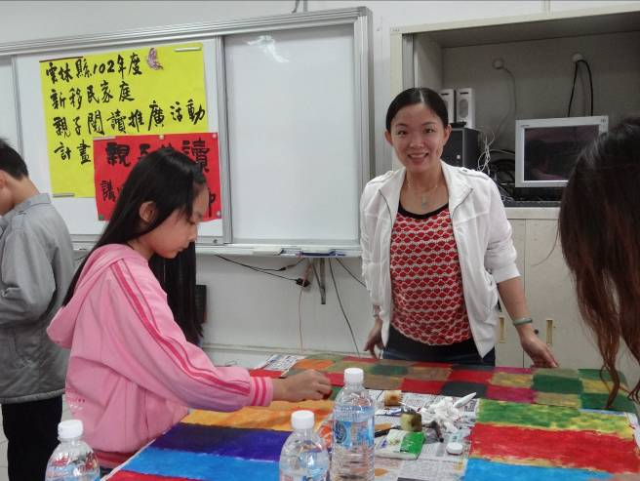
相片說明：親子一起製作小書 | 相片說明：親子一起製作小書
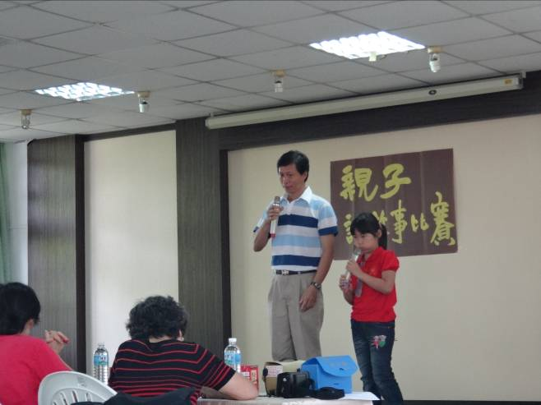 | 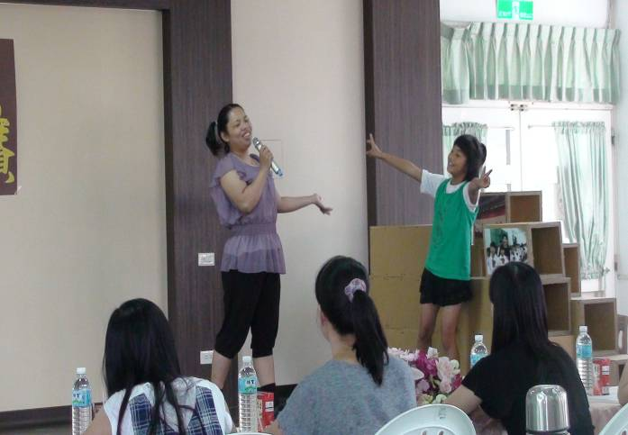
相片說明： 親子說故事比賽 | 相片說明：親子說故事比賽
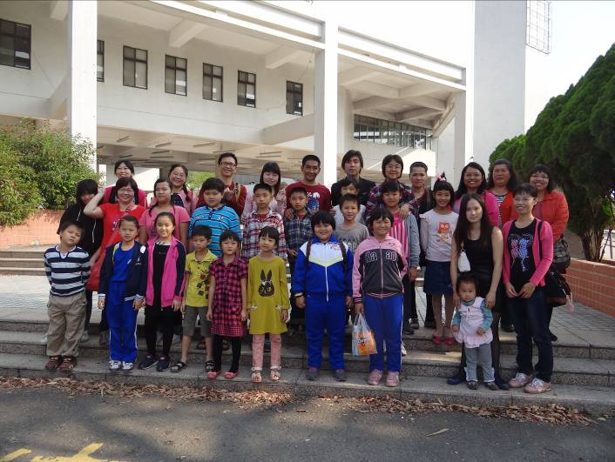 | 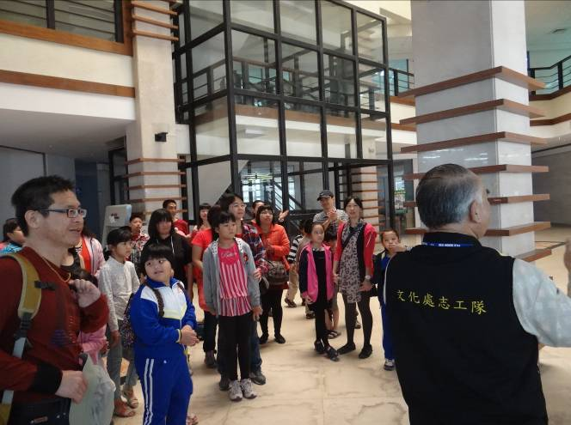
相片說明：圖書館利用教育－參訪文化處 | 相片說明：參訪文化處圖書館
雲林縣林內鄉重興國小辦理
雲林縣102年度新移民家庭親子閱讀推廣活動
活動成果照片
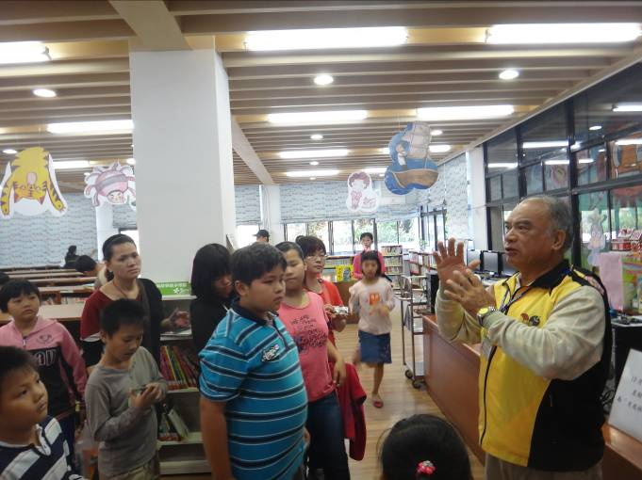 | 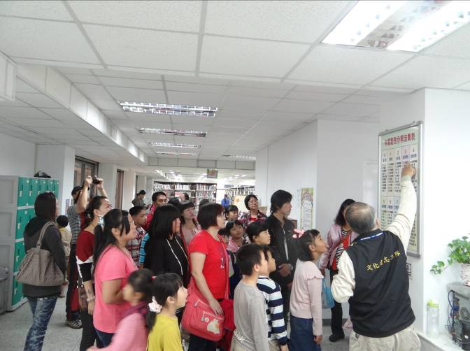
相片說明：參訪文化處圖書館 | 相片說明：參訪文化處圖書館
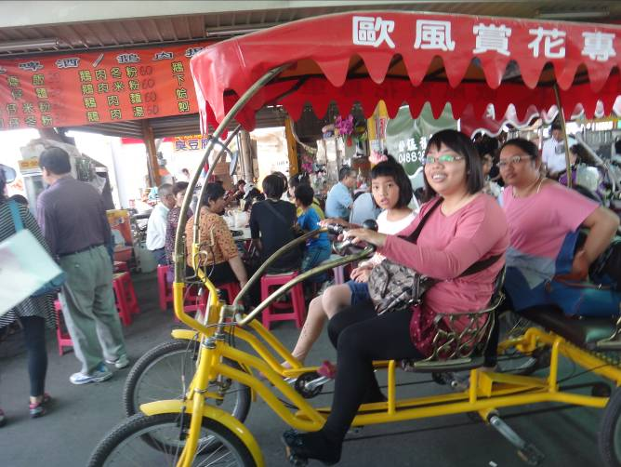 | 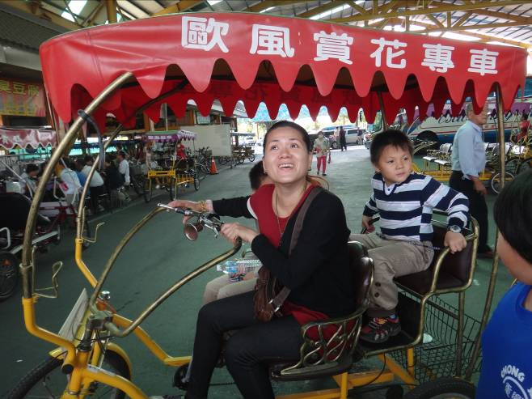
相片說明： 田尾公路花園賞花 | 相片說明：田尾公路花園賞花
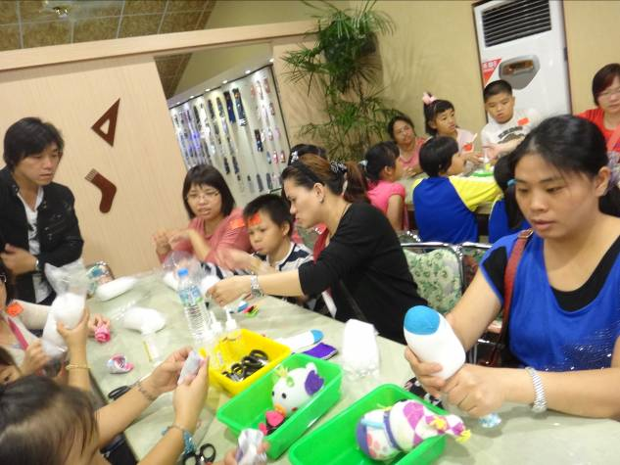 | 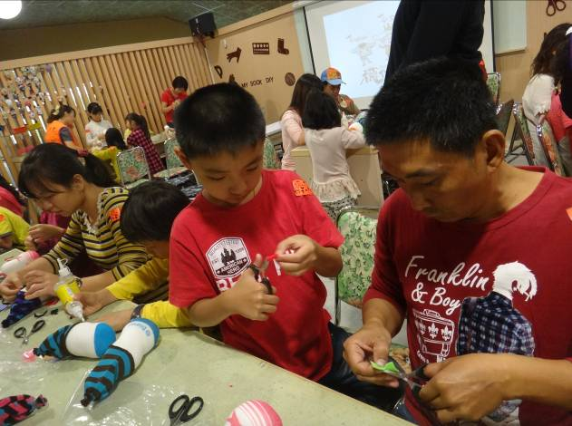
相片說明：親子一起製作襪子娃娃 | 相片說明：親子一起製作襪子娃娃
雲林縣林內鄉重興國小辦理
雲林縣102年度新移民家庭親子閱讀推廣活動
活動成果照片
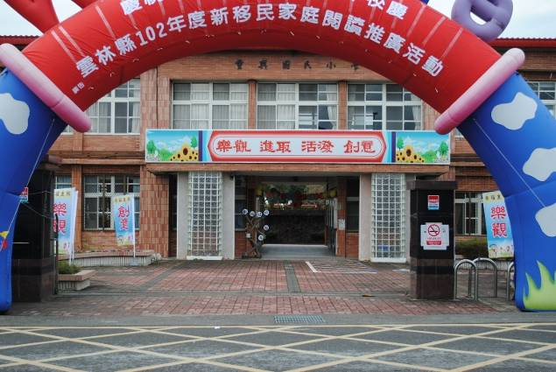 | 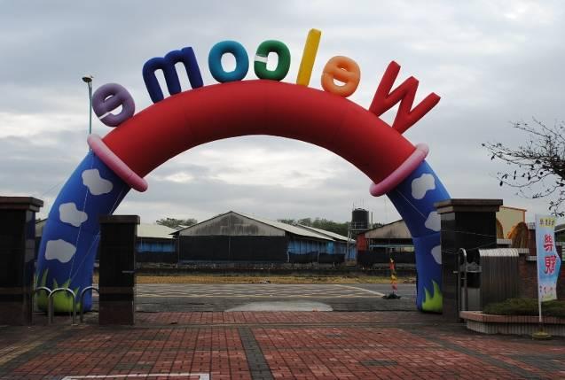
相片說明： 成果發表用氣球拱門 | 相片說明：成果發表用氣球拱門
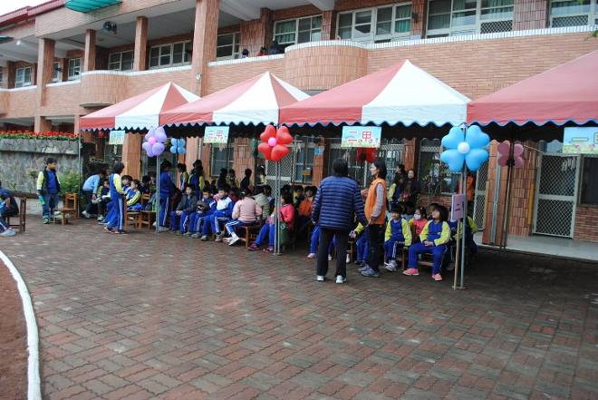 | 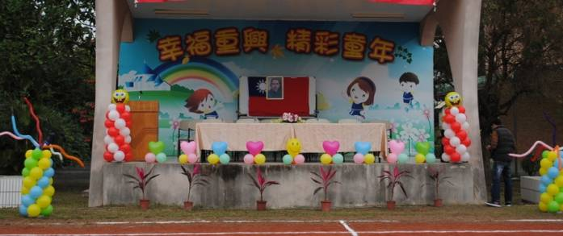
相片說明： 成果發表用帳篷 | 相片說明：成果發表用氣球布置
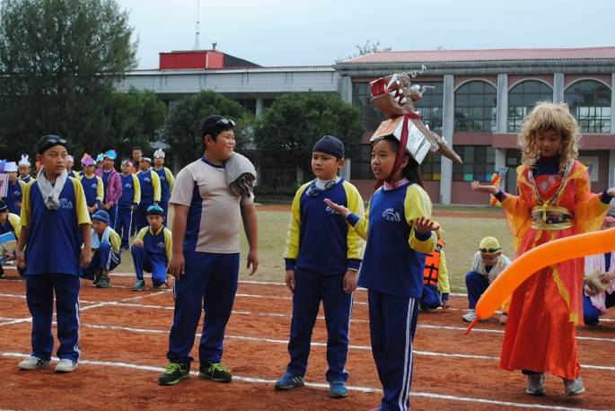 | 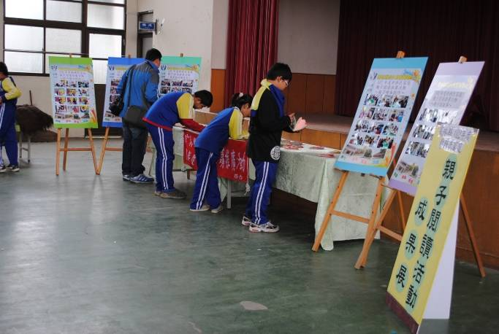
相片說明：成果發表－學生表演 | 相片說明：繪本創作成果發表

